*** S I V I G L I A,***

## *cuore pulsante dell’Andalusia*

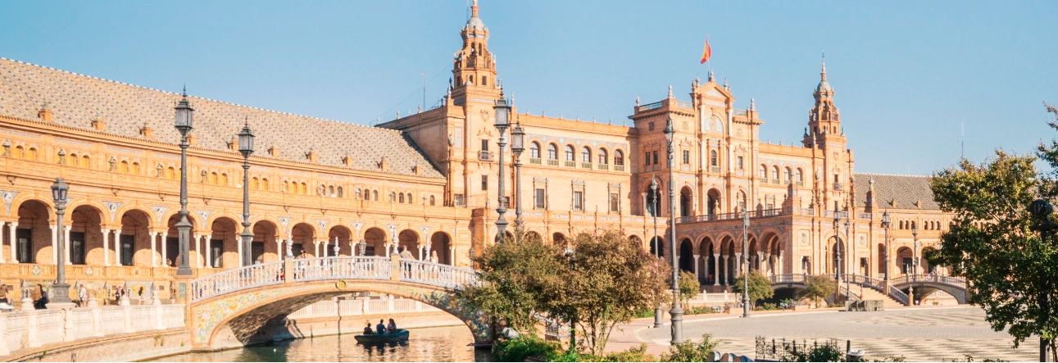

**DAL 14 AL 17 OTTOBRE 2025**

L’Andalusia è una terra straordinaria crocevia di culture differenti : la civiltà romana, la dominazione araba, le tradizioni della comunità ebraica, la “Reconquista” dei re cattolici spagnoli… mondi diversi che hanno dato vita a una regione ricca di bellezze: Siviglia, adorna di monumenti sfarzosi, palazzi sontuosi, e gioielli di arte mudéjar ne è il cuore pulsante

**QUOTA INDIVIDUALE DI PARTECIPAZIONE (Min. 15 Persone): EURO 790,00**

SUPPLEMENTO CAMERA SINGOLA: EURO 255,00

**14 OTTOBRE**

Partenza per Siviglia con Ryanair. Trasferimento dall’aeroporto all’hotel, sistemazione in hotel

**15 OTTOBRE**

Colazione in hotel. Intera giornata dedicata alla visita guidata della città.

**16 OTTOBRE**

Giornata a disposizione per le visite facoltative a Cordoba e Ronda (con supplemento)

**17 OTTOBRE**

Dopo prima colazione in albergo, tempo a disposizione e trasferimento all’ aeroporto e partenza da Siviglia, con volo Ryanair diretto su Milano.

# La quota di partecipazione comprende:

# *Voli low-cost Ryanair da Malpensa (vedi condizioni su [www.ryanair.com](http://www.ryanair.com)) con bagaglio kg 10

# *Transfer privati dall’aeroporto di Siviglia all’hotel e v.v.

# * N. 3 notti in hotel cat. 3* sup. con trattamento di pernottamento e prima colazione

# * Visita guidata a Siviglia

# * Accompagnatore dall’Italia

# * Polizza Medico e Annullamento

LA QUOTAZIONE SI RIFERISCE ALLE TARIFFE AGGIORNATE AL 12/02/25, SOGGETTE A RICONFERMA. ALL’ATTO DELLA PRENOTAZIONE E’ RICHIESTO UN ACCONTO DI EURO 290,00 – SALDO ENTRO 1 SETTEMBRE

**IL VIAGGIATORE INCONSUETO – Via Mazzini 1/B – 29015 CASTEL SAN GIOVANNI (PC)**

**Tel. 0523.843698 – E-mail: info@ilviaggiatoreinconsueto.it**